중국인민대학 본과생 수강신청 가이드

중국인민대학교 교무처
2012년 12월
머 리 말
중국인민대학 본과생 수업 관리 시스템은 꾸준히 최신 인터넷 관리 수단을 통해 실행되 왔으며, 선진 기술을 통하여 학생들이 수강신청하는데 더 많은 편리한 서비스를 제공하고 있다.
인터넷 기술의 발전과 현대 교육의 수요에 따라 본교는 수많은 인력과 재원을 투자해 쑤쯔런따(数字人大)라는 전자 교무 시스템을 개발하였다. 이 수강 신청 시스템은 2006년 5월에 실시하여, 사용과정 중 학우들과 선생님들의 소중한 의견들을 수렴하여 “쑤쯔런따(数字人大)” 시스템 기능을 더 발전시켜왔다.
본 책자는 3.0 버전을 기초로 시스템 조정에 따라 내용을 수정했으며, 학생들이 “쑤쯔런따(数字人大)” 사용에 많은 도움을 주기 위해 만들어졌다. 각 학생들은 본 책자를 참고하여 매 학기마다 교무처 사이트에서 올리는 수강신청 공지를 확인하길 바라며, 책자와 공지가 서로 다른 내용이 있을시, 해당 공지에 있는 내용을 따르길 바랍니다.
교무처
2012년 12월

目 录
一、시스템 소개 1
二、시스템 로그인 1
三、수강신청 관련 규정 및 과정 5
四、수강신청 시스템 기능 소개 8
五、수강신청 관련 조작법 12
六、수강취소 관련 조작법 16
七、개인 수강신청 결과 조회 18
八、관심 강좌로 수강신청 20
九、재수강 수강신청 24
十、부전공 수강신청 및 기타 수강신청 26
十一、각 종류 강의시간표 조회 30
十二、수강신청 주의사항 및 자주 묻는 질문(Q&A) 32

一、시스템 소개
2005년 1월 4일에 만들어 진 “쑤쯔런따(数字人大)”(이하数字人大)시스템은 , 사전조사와 분석, 시스템 설계, 대략적인 설계, 상세설계, 코드실현, 통합 테스트, 사용자 테스트, 피드백을 통한 수정, 데이터 정리, 권한 분배, 사용자 양성과 운행 준비 등 10개월간 의 사전준비기간을 거쳐 2005년 11월 1일 数字人大 1.0 버전이 정식으로 운행되었다. “数字人大”시스템이 점점 발전함에 따라 3.0 버전까지 업그레이드되어, 안정적인 시스템은 발전해왔다.
“数字人大”시스템의 성장 목표는 다음과 같다. : 디지털 캠퍼스 플렛폼을 기본 바탕으로, 이에 교무관리의 실질 업무를 접목시켜, 학교 업무 특징에 적합한 교무 관리 시스템을 설계해, 정보공유 및 수집을 실현하고, 최대한 일관된 정보를 보장해, 직원들의 업무속도와 효율을 높이는 것이다.

二、시스템 로그인
1、로그인 방식
학교 교무처 홈페이지(http://jiaowu.ruc.edu.cn)에 들어간뒤 “微人大”(구 버전은 “登陆内网”)을 클릭하거나, 주소창에http://portal.ruc.edu.cn 을 쳐서 홈페이지로 들어갈수도 있다.
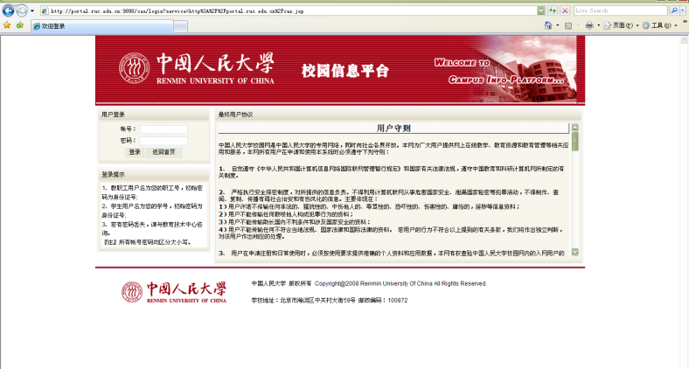그림1 数字人大로그인 화면
ID는 학번이며, 초기 비밀번호는 신분증 번호이다. 数字人大에 들어가려면 IE6.0이상의 조건을 만족해야 한다. 로그인 후 즉시 자신의 비밀번호를 바꿔야 나중에 비밀번호 유출로 수강신청 내역이 수정되는 등 불이익을 방지 할 수 있다. (비밀번호 변경방법은 뒤에 설명되어있다.) 로그인 후, 공지란에 있는 최신 수강신청 안내를 주의 해야 한다.
“数字人大 전자 교무 시스템”의 비밀번호는 네트워크 센터에서 일괄적으로 관리한다. 만약 数字人大 전자 교무 시스템 로그인 시 “비밀번호 불일치”라는 문구가 뜬다면, 자신의 학생증과 신분증을 가지고 理工配楼 3층에 위치한 “网络与教育技术中心服务台”에 가서 비밀번호를 초기화 시켜야 한다
2、개인 정보 확인
모든 학생들은 数字人大시스템에 로그인 한 뒤 이름, 학번, 학년, 학과, 반 정보 등 자신의 개인정보가 틀리진 않았는지 확인해봐야 한다.
만약 정보가 잘못됐다면, 정보 수정을 해야 수강 신청에 영향을 끼치지 않는다. 정보 수정하는 구체적인 방법은 아래에 있다:
만약 학과가 틀렸을 경우, 교무비서(教务秘书)와학생모집 및 취업처(招生就业处)를 찾아가 수정한다.
만약 반 정보가 틀렸을 경우, 소속된 학과의 학생 관리원(学生管理员)을 찾아가 수정한다.
만약 다른 정보들이 틀렸을 경우, 소속 학과의 교무비서(教务秘书)를 찾아가 수정 하면 된다.
만약 다른 문제가 발생했다면 교무처 정보과에게 이메일을 보내 문의하면 된다.
교무처 정보과(教务处信息科):jwc.xxk@ruc.edu.cn。
3、비밀번호 변경
数字人大에 로그인하면 메인 페이지가 나오는데（그림2）：
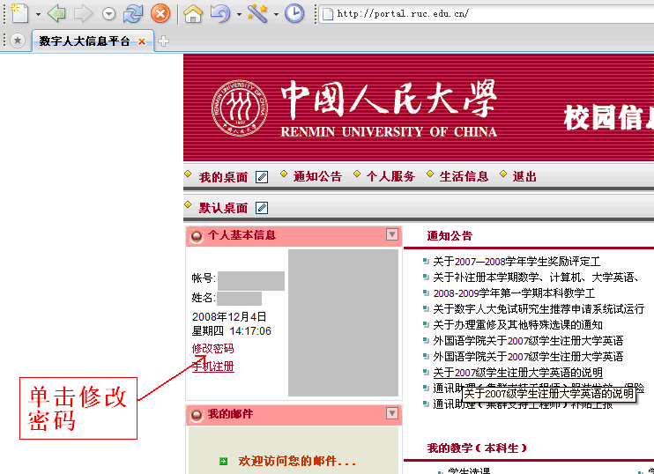
그림2 数字人大 메인 페이지
여기서 “비밀번호 변경(修改密码)”을 클릭 하면，변경 페이지가 나온다（그림 3）. 새로운 비밀번호를 두번 입력한 다음 “확인(确定)”버튼을 누르면 새로운 비밀번호가 설정된다. 비밀번호 수정이 끝난 뒤에는 자동 메세지창에 “로그아웃 후 다시 로그인”하라는 메세지 창이 뜬다.
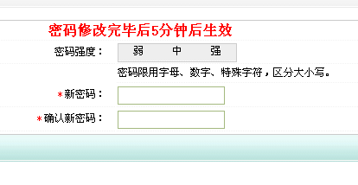
그림 3 비밀번호 변경 화면
4、구성 설명
로그인 후 각 기능 화면으로 들어 가는 방식은 두 가지가 있다: 하나는 메인 페이지(그림 2)에서 바로 보이는 “내 교무我的教学(본과생)”칸 안에 있는 링크들을 클릭하여 들어가거나, 또 하나는 “전자 교무 시스템” 항목에 있는 “본과생 교무 관리”를 클릭하고 본과생 교무관리 페이지에서 보이는 목록(그림 4) 중 앞에 ”+”표시를 클릭해 링크를 타고 들어가면 된다. 목록에는 전공, 수업, 교실 빌리기, 교육 방안, 수업 관리, 성적 조회 등 모든 목록들이 있다.
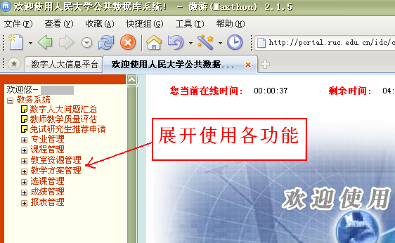图그림 4 본과 교무관리 주 목록

三、수강 신청 관련 규정 및 과정
1、수강신청 규정
1）수강 신청 학생 본인의 학번과 비밀번호로 수강신청 페이지에 로그인한다. 특별한 경우를 제외하곤 다른 학생이 대리 신청할 수 없다. 만일 대리 신청 후 제 때 수강 취소를 하지 못하는 등 문제가 발생할 시 본인이 책임져야한다. 인터넷에서 수강 신청하는 과목들은 반드시 수강신청 및 통과를 거쳐야 수업을 들을 수 있으며, 기말고사에 참여를 할 수 있다. 그렇지 않을 경우엔 그 과목의 학점을 받을 수 없다.
2）수강취소 모든 수업의 수강 취소는 학생 본인이 인터넷을 통해 진행해야 한다. 수업 담당 교수님 혹은 학원이 서명한 수강취소신청은 무효 처리가 된다. 수강 취소는 선별기간(1차 신청기간부터 2차신청기간 전반기까지)동안엔 실시간 수강 취소 방법을 취하고, 선착순기간(2차 후반기부터 3차 신청기간까지)에는 시간차(타임제) 취소 방법을 취한다. 즉 학생이 수업 취소를 하면 바로 수강 인원이 늘어나지 않고, 60분 이내로 임의로 인원이 늘어나게 된다. 학생들은 이때 이 늘어난 인원으로 수강신청을 하면 된다.
“시간차(타임제) 취소” 방법은 모든 학생들에게 공평한 수강 신청 기회를 부여할 수 있으며, 대리 신청과 수업 교환 등으로 발생한 수업자원의 낭비를 막을 수 있다.
3）수강 신청 결과 확인
수강 신청 혹은 수강 신청 취소 후엔 자신의 수강신청 결과를 확인해야 한다. 수강신청이 통과되야지만 기말성적이 얻을수 있기에 모든 수간신청 기간이 끝난 뒤엔 최종적으로 해당 학기에 들을 수업들을 다시 한번 확인해야 한다. 어떤 수업은 학원에서 자동으로 명단을 추가해서 학생들이 따로 수강신청 할 필요가 없지만, 결과에는 표시되니 수업이 추가안된 학생들은 꼭 본인의 학원 교무 비서(教务秘书)를 찾아가길 바란다. 또한 수강신청 결과를 보는 방법은: 메인 페이지에 있는 “나의 교무(본과생)”칸에서 “나의 강의시간표” 혹은 “개인 수강 신청 결과 찾아보기”를 클릭한다.

4）인터넷 서버 다운 시 처리 방법
공평성을 유지하고 학생들의 수강신청 효율을 올리기 위하여 수강신청 선발기간이 지나고 선착순 수강신청을 진행한다. 하지만 이 시기엔 수강신청하는 사람들이 많고 선택할수 있는 과목이 집중되여 있어 서버가 다운되는 현상이 일어나는데, 이때 학생들은 침착하게 서버가 안정되길 기다리기 바란다. 수강신청을 완료한 학생들은 수강신청 페이지에 로그아웃하며, 서버 다운으로 인해 학생들이 필요없는 시간 낭비를 막기위해 자신의 수강신청계획과 수강신청 시간을 잘 조절 하길 바란다.

위 규정들은 정책변화로 바뀔 수가 있으며, 구체적인 규정은 매 학기 수강신청 통지서를 기준으로 한다.
以上规定可能会因政策变化而变化，具体规定以每学期选课通知为准。

2、수강신청 과정

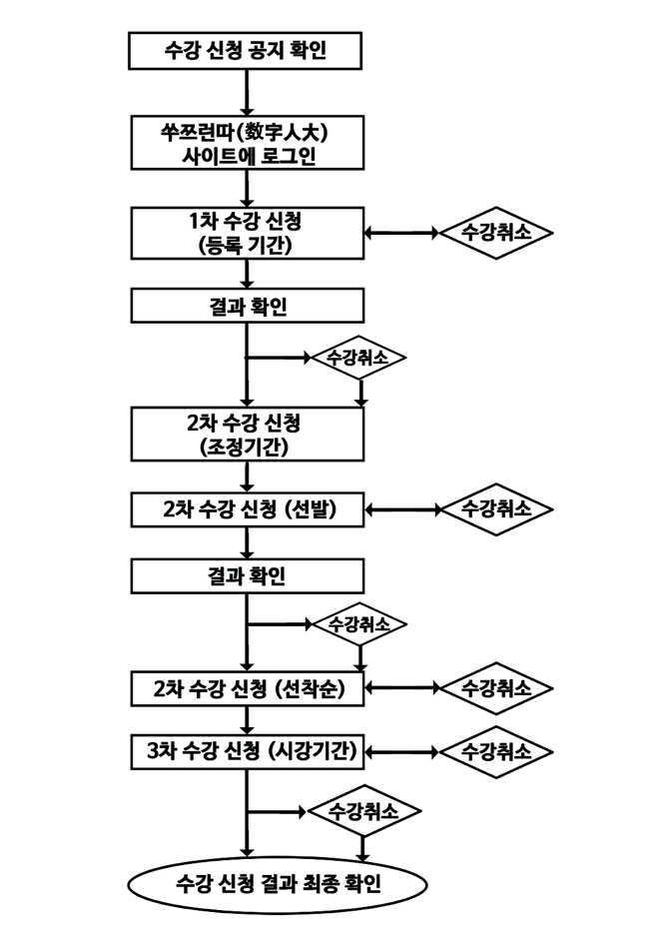

四、수강신청 시스템 기능 소개
1、전체적인 소개 总体介绍
수강신청 과정에서 발생하는 사이트 다운 현상을 해결하기 위하여 본교의 수강신청은 이러한 방법을 사용했다: 1차 수강신청 기간에는 임의 추첨 방식으로 동일 과목을 선택한 학생들 중 일정한 우선 순위로 임의 추첨하는 방식을 취하였다. 이 기간에는 수강신청한 순서와 상관 없으므로, 수강신청 기간 동안 자신이 편한 시간대에 수강신청을 하길 바란다. 이렇게 함으로써 학생들의 수강신청이 집중되여인터넷 서버 다운으로 인한 수강신청 불편을 줄일 수 있다. 2차와 3차 수강신청은 선착순 방식을 사용하며, 남은 인원 수가 차일때까지 먼저 신청한 사람이 먼저 통과된다.
2、수강신청 과정
메인 페이지에서 보이는 ”나의 교무”에서 “학생 수강신청”을 클릭 하거나, “전자 교무 시스템”에 있는 “본과생 교무 관리”를 클릭해 나오는 화면에서 수강 신청 관리->학생 수강 신청->학생 수강신청 순으로 들어가 수강신청 메인페이지에 진입한다.(그림 5)
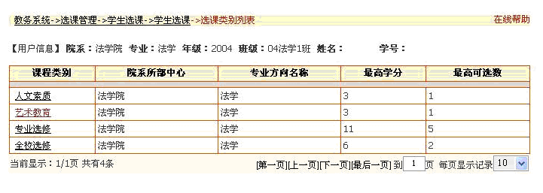
그림 5 학생 수강 신청 메인 페이지
표에는 학생 본인이 속해 있는 학원과 학과, 학번 그리고 수업 종류가 있다. 상응하는 수업 종류를 클릭해 수강신청을 하면 된다. 위 그림에서 보이는 수업 종류와 1차 수강신청 기간에 지원할 수 있는 횟수는 각 학원과 학년이 다름으로 인해 차이가 존재하니 자세한 내용은 각 학원 교무비서에게 문의 하거나, 쑤쯔런따(数字人大) 수강신청 페이지에서 바로 찾아 볼 수 있다.
3、수강신청 기간 및 선발 방식选课各阶段及筛选方式
수강신청은 3개의 기간으로 나뉘어 진행된다. 즉 등록기간, 조정기간, 시강기간으로 나뉜다.
1차 수강신청 기간에는 신청자 수에 인원 제한이 없으며, 학생들은 지원할 수 있는 지망 수 내에서 자유롭게 신청할 수 있다. 하지만 이 기간내의 신청은 최종결과가 아니므로, 시스템의 임의 선발을 거쳐야 최종 결과를 알 수 있다. 이 시기에 수강신청 하면 “심사 예정” 표시가 뜨며, 시스템 선발이 끝난 뒤 “통과” 표시가 떠야 최종적으로 수강 신청이 통과 된거다. 만일 “불통과” 표시가 뜨면 신청한 과목이 심사에 통과 되지 않았으므로 신청이 무효처리되어 수업을 듣고 싶다면 다시 수강 신청을 진행해야 한다.
1차 기간에서 시스템 선발 규정은: 지원 지망 순, 학년 순(고학년일수록 우선), 학점 순(이수 학점이 적을 수록 우선) 등 세가지 조건으로 선발하며, 만일 위 조건들이 동일할 시 임의로 선발된다. 즉 어떠한 한 과목을 선발할때, 만약 제1지망으로 지원한 인원 수가 정원수를 초과 했을 경우, 학년 순서대로 선발되고, 학년이 같을 경우 이수 학점으로 선발한다. 만약 제1지망으로 지원한 인원수가 정원 미달 일 경우, 남은 인원 자리를2지망으로 지원한 사람들속에서 선발하며, 그 뒤에도계속 위 방법을 사용한다.
2차 수강신청 기간은 선발기간과 선착순기간 두 부분으로 나눈다. 전반기는 선발기간으로, 신청 인원이 남은 수업에 대해 다시한번 자유로운 신청이 가능하다. 선발과정은 1차 수강신청 때와 같으며, 다른점은 선발규정이 다르다. 수강신청 통과 수가 적게된 사람 먼저 선발하며, 그 다음 지망과 학년으로 우선 순위를 가린다. 만일 조건이 동일할 시 임의로 선발한다.
2차 수강신청 후반기 및 3차 수강신청 기간엔 선착순 방법을 쓴다. 신청하는 동시에 통과되며, 먼저 신청하는 사람이 수업을 들을 수 있다. 이러한 방식들로 2차 수강신청 전반기까지 대부분의 학생들이 수업을 들을 수 있도록 하며, 인원 수 제한에 여유가 있는 수업은 다음 수강 신청 때 자동으로 다시 열린다. 즉 신청 가능 인원 수가 꽉 차지 않은 수업만 다시 열리며, 신청 가능 인원 수를 초과한 수업은 다시 수강신청 목록에 뜨지 않는다. 그러므로 학생들은 개인의 상황에 따라 적절하게 수강신청을 하길 바란다.
4、수강신청 화면 및 각 기능 설명
수강신청 버튼을 클릭하면, 그림 5같은 화면이 뜬다. 예를 들어서 “관리류”의 수업 수강신청 화면에 들어가면 관리류 수업 목록과 수강 신청 관련 정보가 뜬다. (그림 6)
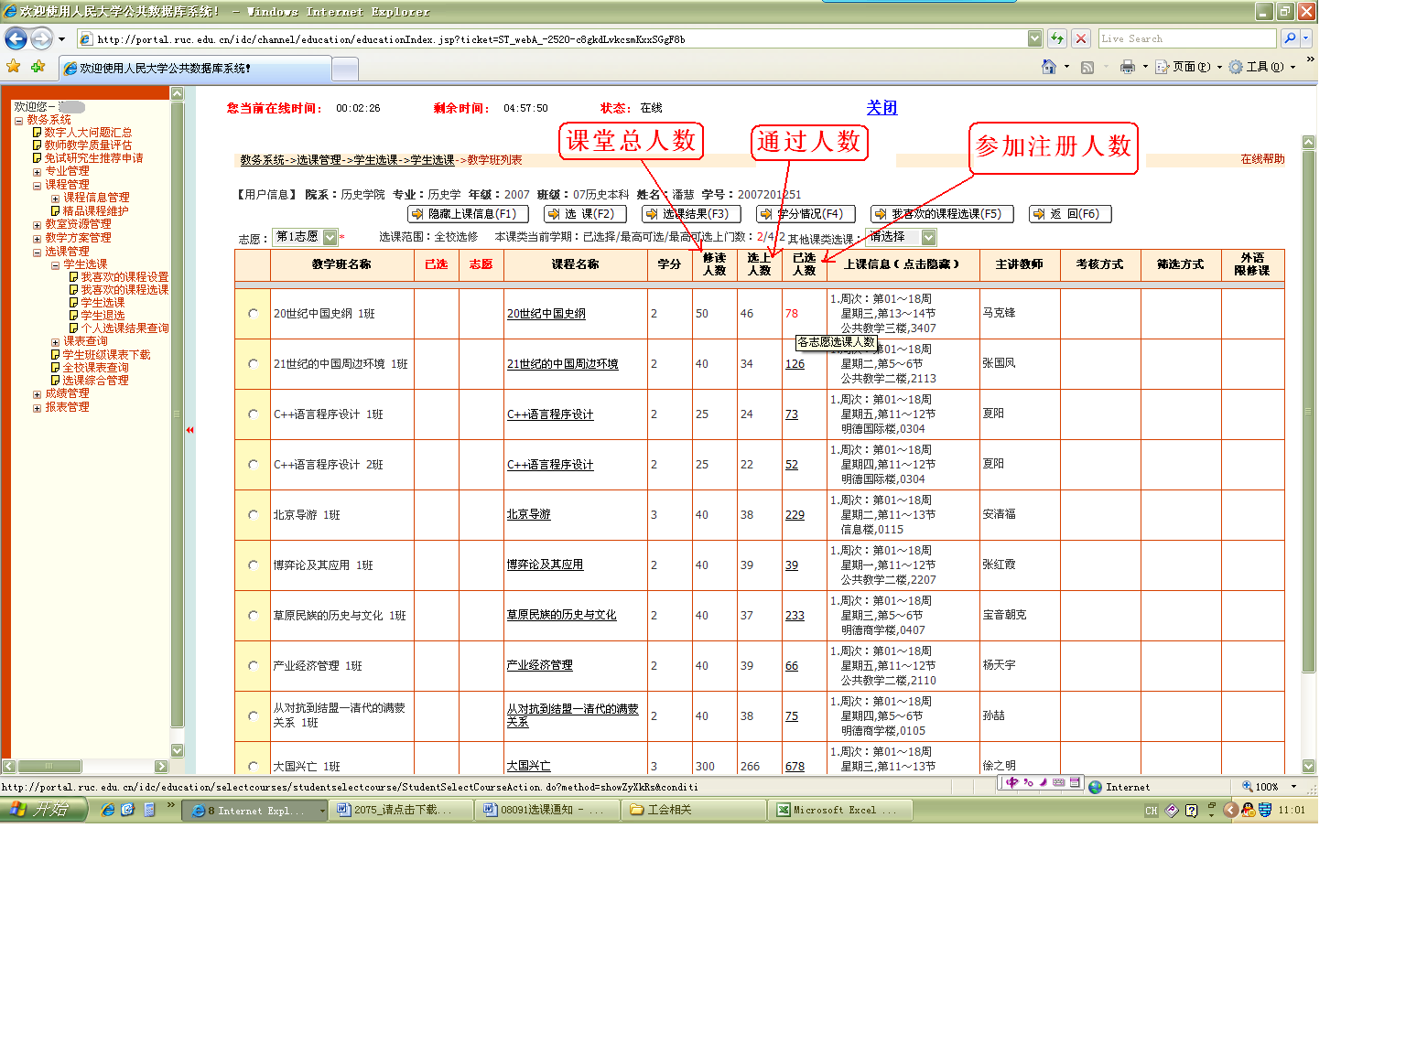
그림 6 각 종류 수업 수강신청 상세 화면
아래는 위 화면에 있는 각 기능들에 대한 설명이다：
사용자의학원, 학과, 학년, 반, 이름, 학번을 포함한 학생들의 기본 정보를 표시한다. 여기서 학생들은 수강신청 하기 전에 위 정보들이 틀리진 않았는지 꼭 확인해야 한다. 만약 정보가 틀렸을 시 수강 신청에 영향을 미치는 것에 대비해 자신이 속한 학원에 가서 수정한다.
수업 정보 숨기기/표시(F1)：
단축 버튼인 F1버튼으로 바로 “수업 정보”열을 열고 닫거나, 바로 “수업 정보”열을 클릭해 숨기기나 표시 할 수 있다. 이 기능의 주요 작용은 만일 수업 정보가 많을 때, 모든 수업의 수업 정보를 나열하는건 혼잡 할 수 있어, 숨기기 기능으로 화면을 깔끔하게 만들어주는 효과가 있다. 단축 버튼은 클릭과 같은 효과를 나타냄으로, 아래부터는 더이상 설명하지 않겠다.
수강신청(F2)：수업 목록 왼쪽에 있는 동그라미를 클릭해 수강신청한다.
수강신청 결과(F3)：이 버튼을 클릭하면 개인의 수강신청 상황을 찾아 볼 수 있다.
학점 상황(F4)：각 종류의 수업마다 이수해야 하는 학점 정보 및 그 동안 이수 했던 학점과 앞으로 필요 이수 학점정보를 보여 준다. 학생은 자신의 학점 상황에 따라 수강신청 계획을 짤 수 있다.(2009년도 교육방안의 수정에 인해 이 기능은 잠시 사용 중단 됐다.)
내가 좋아하는 수업 수강신청(F5)：자세한 내용은 밑에 소개 되어있다.
뒤돌아 가기(F6)：이전 메뉴로 돌아간다.
지망：1차 수강신청에 사용되며, 지망 수는 지원가능한 수업 수 +2다. 즉 지원가능한 수업이 1개라면, 최대 3지망 까지 지원가능하다. 이때 주의 할 점은: 한 지망당 한 과목만 선택 가능 하다. 그래서 수강 신청 할 때 최대한 쓸수있는 지망 수를 부동한 종류의 과목에 다 쓰는게 통과될 확률을 높이는 방법이다. 학우들은 수강신청 선발 규정을 참고해 자신의 전공과 관심있는 수업 및 시간을 고려해서 적절히 잘 지원하길 바란다.
선택함/최대 선택 가능/최대 채택 가능 수:0/3/1：0/3/1은 각각 이미 선택된 수업 수, 최대 지원 가능한 수, 이 종류 수업의 최대 채택 가능 수(최종적으로 통과 될 수 있는 수업 수)를 의미한다. 최대 선택 가능 수 과 최대 채택 가능 수의 차이는: 최대 채택 가능 수는 모든 수강신청 기간이 지나고 최종적으로 통과 될 수 있는 과목 수를 뜻하며, 최대 선택 가능 수는 1차 수강 신청 기간에 최대 지원할 수 있는 과목 수며, 지망 수이기도 한다. 2차와 3차 수강 신청 기간은 선착순 방식을 사용하기 때문에 통과한 과목 수가 최대 채택 가능 수에 도달했을 때 더 이상 수강 신청이 되지 않는다.
다른 수업종류 수강신청: 필터 상자에서 다른 수업종류를 선택하면 해당 수업 종류로 화면이 넘어간다.
선택함已选：이미 선택한 과목은 √ 표시가 되어있다.
표안에 있는 “지망”: 이 수업에 사용된 지망
정원 수：수업을 들을 수 있는 최대 인원 수.
채택된 사람 수: 이 수업을 얼마나 많은 사람들이 듣는지 보여 준다. 1차 신청 기간에 이 부분에는 “0”이라고 표시되여 있고, 기타 신청 기간에는 현재 해당 수업 수강신청에 통과한 사람 수를 보여준다.
선택한 사람 수: 이 수업을 신청한 모든 인원의 수를 보여주며, 1차 신청 기간은 등록기간으로 선발에 참여하는 사람이 얼마나 되는가를 보기 위해 있는 항목이라 다른 신청 기간에는 의미가 없다. 수업에 있는”선택한 사람 수”링크를 타고 바로 들어가면, 지원한 사람들의 지망 분포상황을 볼 수 있다.
수업 정보(클릭 시 숨기기): 수업 시간, 장소, 몇 주 동안 진행되는지 등의 정보를 볼 수 있다. 또한 클릭으로 보이기와 숨기기 전환이 가능하다.
심사방식: 보통은 시험 방식이다.
선발방식: 임의 선발과 선착순 등이 있다.

五、수강신청 관련 조작법
모든 학생들은 수강신청 전에 수강 신청과 취소의 전체 과정을 이해하고 시작하길 바란다. 자세한 수강신청 과정은 아래와 같다:
1、선발기간 수강신청
위에 말했던 방법으로 수강신청 화면으로 넘어간다(그림 7). 이 화면은 선택할 수 있는 모든 과목들이 열거되어 있다. 이중 한 과목을 선택하려면 왼쪽에 있는 작은 원 모양을 클릭 한 후, “수강신청”버튼을 누르면 된다. (수강신청할 때 한 과목씩 신청하되, 동시에 여러과목의 신청은 불가하다.) 수강신청을 누른 뒤 시스템은 학생이 신청기간에 수강신청을 했는지 또 새로 선택한 수업이 전에 선택한 다른 수업 시간과 겹치지는 않는지 검사한 뒤, 만약 검사에 통과 하면 “수강신청 성공”메세지창이 뜬다. 그럼 현재 신청한 기록은 자동 저장되며, 1차 수강신청 기간이 끝난후 선발을 기다리면 된다.
수강 신청 과정 중 발생할 수 있는 문제들과 해결 방법:
- “교과 종류마다 한 지망당 한 과목만 선택할 수 있습니다.”라는 메세지창이 뜬다면 원인은 한 지망에 여러개의 수업을 선택했기 때문이다. 해결방법은 다시 다른 지망으로 신청하는 것이다.
- 【××】과목과 【××】과목의 수업시간이 충돌 됩니다!: 같은 시간때의 여러가지 수업을 선택할 수 없다. 해결방법은 다른 시간대의 수업을 선택한다. (수학 수업종류, 컴퓨터 수업종류, 체육 수업 종류, 대학 영어 수업 등 수업은 1차 기간에 같은 시간의 수업을 등록 할 수있다.)
선발 기간동안의 수강신청이 성공하면, 선택함 칸에는 √표시가 뜨며, 지망 칸에는 사용한 지망 숫자가 그림 7처럼 뜬다.
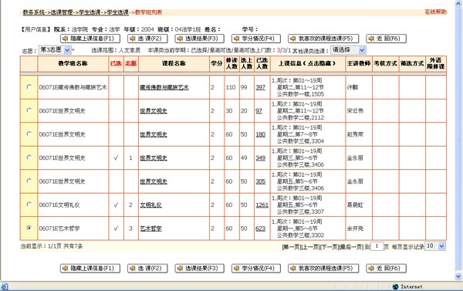
그림7 수강신청 과정 화면
수강 신청이 끝나면 학생들은 필히 “수강신청 결과” 버튼을 클릭해 자신이 선택한 과목들을 그림8처럼 확인해 실수로 잘못 골랐거나 안 골랐던 현상을 방지하도록 한다.
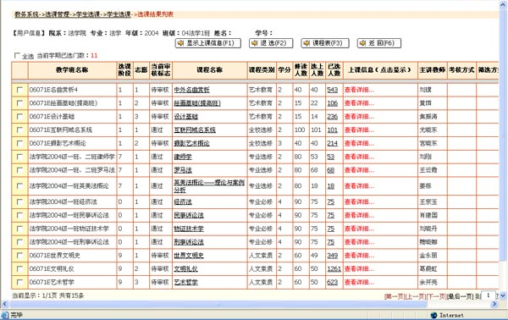
그림 8 수강신청 결과 조회 화면
위 표중 “현재 심사 표시”에 “심사예정”이 뜨면 이 수업을 현재 등록했을 뿐, 아직 수강신청이 통과 되지 않았다는 뜻이다. 선발 기간이 끝난뒤에야 통과여부를 알 수있다. 만약 통과됐다면, “현재 심사 표시”칸에 “통과”라고 표시 된다.
팁:
- 수강신청 목록에 수업이 많아서 넘기는 페이지 수가 많아졌을 때, 오른쪽 아래에 있는 “한 페이지당 표시”를 선택해 조정하면 편리하게 목록을 볼 수 있다. 보통 표시할 수 있는 최대치인 “100”으로 설정한다. “ 페이지로 이동” 중간에 숫자를 삽입해 원하는 페이지로 이동이 가능하다.
- 수업 목록 표 중 첫번째 줄에 있는 이름들을 마우스 왼쪽 버튼으로 클릭하면 정렬이 된다. 즉 교과반, 선택함, 지망, 과목,학점, 주 담당교수, 심사방식, 선발방식, 외국어 제한 칸에서 한번 시험방식,선별방식,외국어 신청제한등을 클릭하면 알파벳순으로 정렬되고, 한번 더 클릭하면 반대순으로 정렬된다.
- 수업목록 중 상응하는 수업을 클릭하면, 아래 그림처럼 수업에 대한 자세한 설명이 나온다
그림9 수업 교수 소개 화면
2、선착순 기간 수강신청
수강신청 방법은 선발기간에 했던것과 동일하며, 다른점이 있다면 이 시기에는 선착순 제도를 사용한다. 수강가능 인원수 자리가 남았고 자신이 수강신청의 조건을 만족하기만 한다면 수강신청이 가능하다. 수강신청 후 “현재 심사 표시”에는 더이상 “심사 예정”이 아닌, “통과”표시가 뜬다. 주의 할 점은 선발 기간에서의 “심사예정”과 “불통과” 표시는 선착순 기간에는 효력이 없으며, 만약 그 수업에 정원에 미달일경우 계속 신청할 수 있고, 통과 됐다면 1차 기간에 뜬 ”불통과” 표시는 무효 처리 된다.
2차와 3차 수강신청 기간 중, 표에는 이 시기에 수강신청 할 수 있는 수업만 표시 되며, 수업 정원이 꽉찼거나 통과된 수업들은 더이상 수강신청 목록에 뜨지 않는다.
3차 수강신청 기간이 종료 된 뒤 꼭 “나의 수업(본과생)” 항목에 있는 “내 강의시간표”를 클릭해 자신이 선택한 수업에 대해 확인 해야한다. 또한 새학기에 들어야 하는 수업들도 이 강의시간표에서 조회 할수 있음을 확인해야 한다. 만약 없다면 기말 시험에서 성적을 얻을 수 없기에 만약 틀린 정보가 있다면, 교무비서를 찾아가길 바란다.
。

六、수강취소 관련 조작법
수강취소는 수강신청 중 잘못 신청 했거나, 수업을 변경하고 싶은 학우들을 위해 만들어진 기능이다. 수강 취소는 규정된 시간(매 학기 수강신청 공지에 상세하게 기재할 예정)에만 취소 할 수 있으며, 인터넷으로만 취소신청이 가능하다. 학과 사무실과 교무처는 페이퍼 형식의 수강 취소 신청표를 받지 않는다. 구체적인 수강 취소 방법은 아래와 같다:
1、수강 취소 화면에 로그인
첫 페이지에서 보이는 “나의 교무(본과생)” 항목 중 “학생 수강 취소”링크를 클릭하거나, “전자교무시스템”에 들어가 ”본과생 교무관리” 페이지에서 수강신청 관리->학생 수강 신청->학생 수강 취소 순으로 들어가거나, 앞서 말했던 수강신청 화면에서 “수강 결과”를 클릭해 들어갈 수 있다. 그림 10 참조:
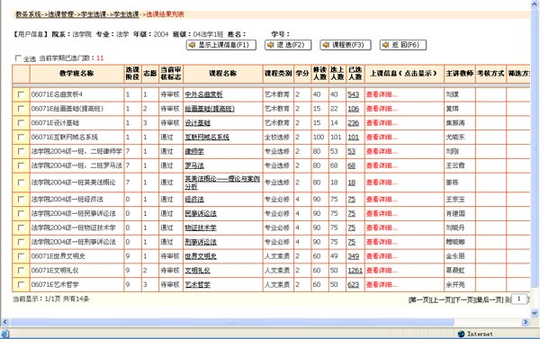
그림 10 학생 수강 취소 화면
수강 취소 하려는 과목 왼쪽편에 있는 네모 모양을 클릭한 뒤(여러개 선택 가능), ”수강취소”버튼을 누른다.
2、강의시간표 설명
수강 취소 화면에서 “강의시간표” 버튼을 누르면 그림11와 같은 화면으로 이동한다.
11：
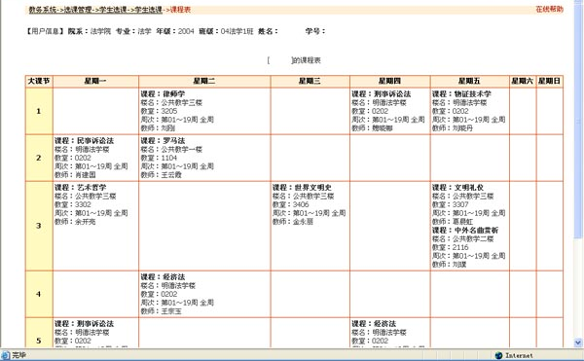
그림 11 학생 수강신청 강의시간표 화면
이 강의시간표는 “나의 교무(본과생)” 칸에 있는 “내 강의시간표”와는 다르다. 이 강의시간표는 수강신청했던 모든 수업들이 강의시간표안에 표시 된다. 즉 통과된 과목 또는 심사 예정 과목들 모두 이 강의시간표 안에 떠있다. 그러므로 학생들은 꼭 수강 신청한 수업들이 통과 됐는지 확인해야 한다. 수업에 “통과”표시가 떠야 수업을 들을 수 있는 자격이 주어지며, 성적과 학점을 얻을 수 있다. “심사 예정”으로 뜬 수업들은 불통과와 마찬가지로 성적을 기록할 수 없다. 이 강의시간표는 참고 강의시간표로만 쓸 수있으며, 최종 강의시간표가 아님을 알린다.

七、개인 수강신청 결과 조회
개인 수강신청 결과 조회는 수강신청 과정에서 가장 중요한 부분이다. 수강신청 기간 도중 언제든지 결과 조회가 가능하다. 여기서 중요한 점은 매 학기초 수강신청이 끝난 뒤 수강신청 공지에 따라 자신의 수강신청 결과를 조회해야 하며, 자신이 들어야 할 수업을 확인해야 한다. 만약 확인하는 기간을 지나서 수강신청에 대한 문제를 발견 했을 시 책임은 학생 본인이 부담한다. 개인 수강신청 결과 조회는 아래와 같은 방법으로 확인한다:
첫 페이지에서 보이는 “나의 교무” 항목 중 “개인 수강신청 결과 조회”를 클릭해 연결한다. 혹은 “전자 교무 시스템”에 있는 “본과생 교무관리”를 클릭해 열리는 화면에서 수강신청 관리->학생 수강신청->개인 수강신청 결과 조회 순으로 클릭해 들어간다. 그림 12 참조:
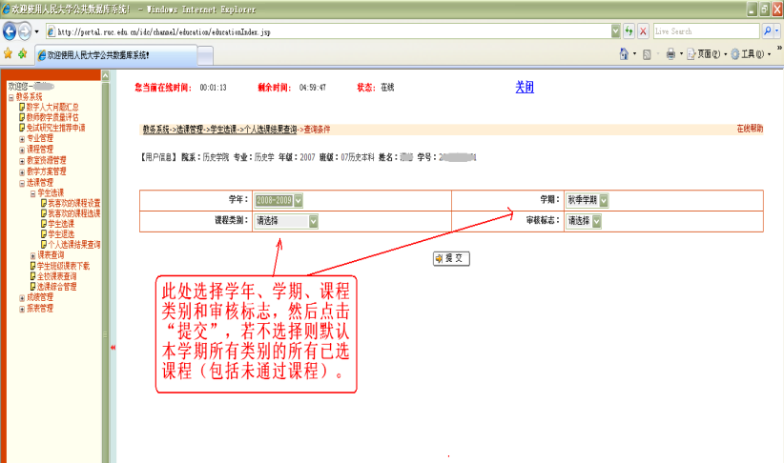
그림 12 개인 수강신청 결과 조회 화면
본 화면에서는 학년과 학기, 수업종류, 심사 상태를 선택할 수 있으며, “제출”버튼을 누르면 그림 13의 모습이 뜬다. (바로 제출 버튼을 누를 시 불통과 수업을 포함한 현재 학기의 모든 수업들이 조회된다.)
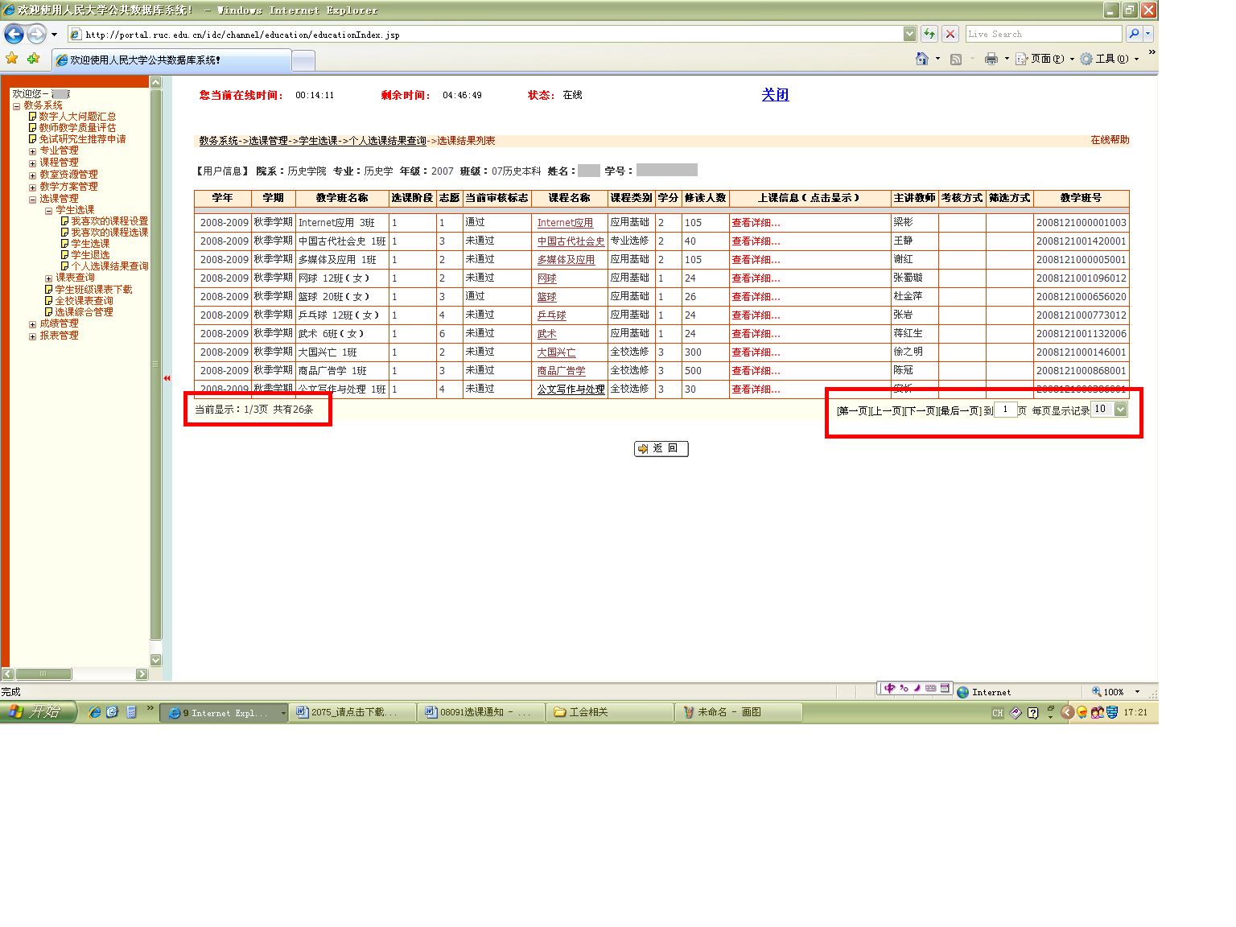
그림 13 개인 수강신청 결과 화면
그림 13은 불통과 수업과 학원에서 넣어준 수업들을 포함한 모든 수강신청 결과를 나타냈다. 그림 13 에 보이는 빨간색 네모 두개를 주의 해야하는데, 본 화면은 기본으로 매 페이지당 10개의 수업만 표시하는걸로 설정 돼있다. 만약 수강신청 기록이 많을 경우 다음 페이지로 넘어가 확인해야 한다. (절때 누락되는 수업이 없도록 해야 한다.) 혹은 오른쪽 네모칸에 보이는 매 페이지 표시 수를 수정하여 한 페이지에 모든 수강신청 기록을 확인해도 된다.

八、관심 강좌로 수강신청
1、기능소개
이 항목의 주요 기능은 정식으로 수강신청 하기 전에 관심갖는 수업들을 별도로 표시를 하는 것이다. 정식 수강신청 기간이 왔을 때, 관심 강좌목록으로 가서 미리 담아둔 수업들로 수강신청을 하기만 하면 된다. 전과목 수업 강의시간표에 매번 들어갈 필요가 없기에 시간도 절약되고 학생들의 동시 클릭으로 인한 사이트 폭주를 피할 수도 있다.
2、관심 강좌 설정법
메인 페이지에서 “나의 교무”항목에 있는 “관심 강좌 설정”링크를 클릭해 아래 화면으로 연결한다.(그림 14):
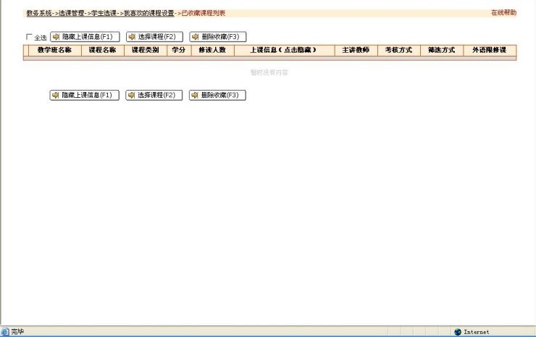
그림 14 관심 강좌 설정 화면
들어가서는 비어있는 화면이 나오는데, 이때 “수업 선택”을 클릭해서 그림 15처럼 전과목 수업 목록표에 들어간다.
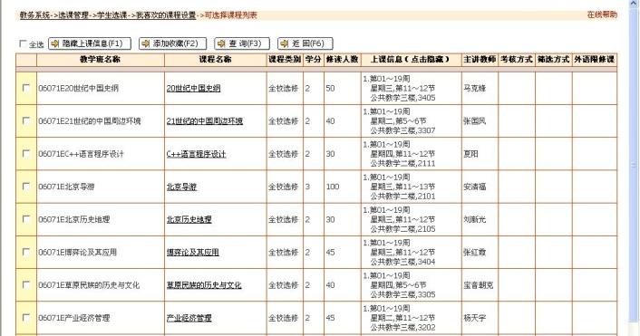
그림 15 내가 좋아하는 수업 선택 화면
비 정식 수강신청 기간에는, 관심있는 수업앞에 있는 네모 칸을 클릭해 선택한 다음(다중 선택 가능), 추가 버튼을 눌러 수업을 보관하면 “보관 성공”이라는 자동 메세지창이 뜬다. 이때 “관심 강좌 설정”에 방금 선택한 수업이 추가되어 있다. 그림 16 참조:
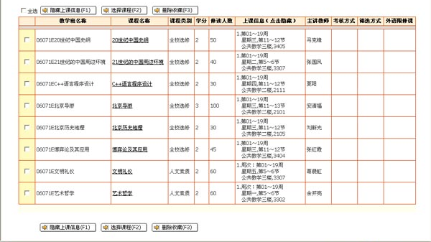
그림 16 관심 강좌 화면
이와 마찬가지로, 만약 어떤 과목을 “관심 강좌”에서 삭제 하고 싶다면, 똑같이 수업 앞에있는 네모칸을 선택해(다중 선택 가능) “보관 삭제” 버튼을 누르면, “보관 삭제 성공”이라는 자동 메세지 창이 뜬다.
3、관심 강좌에서 수강신청
메인 페이지(그림 2)에 보이는 “나의 교무(본과생)”항목 중 “관심 강좌”를 연결하면 아래와 같은 화면으로 들어간다:
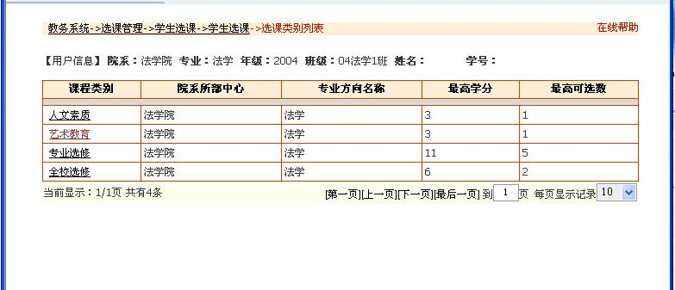
그림 17 관심 강좌 수강신청 메인 페이지
원하는 과목류에서 클릭하면 아래 그림(그림 18)과 같은 전에 설정 했던 관심 강좌 목록이 뜬다.
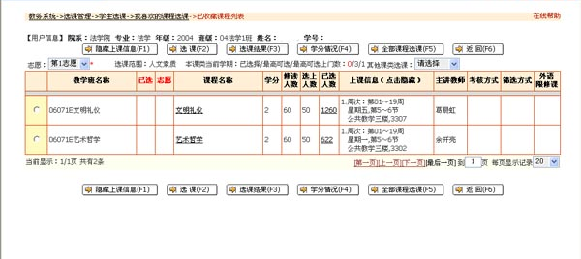
그림 18 관심 강좌 수강신청 상세한 페이지
여기서원하는 수업을 바로신청하고 싶다면, “수강신청”버튼을 클릭하면 된다. 만약 위 표 중에 없는 과목을 선택하고 싶다면, “전과목 수강신청”버튼을 눌러 수강 가능한 모든 수업들을 볼 수 있으며, 이후에 수강신청 방법은 앞에서 말했던 방법으로 신청하면 된다.

九、재수강 수강신청
<중국인민대학 본과생 교육 고과 관리 방법>규정에 따르면, 처음 불합격한 과목은 두번의 재수강 신청 기회가 주어진다. 재수강 신청은 보통 신학기 초에 진행되며, 신청은 전부 온라인으로 진행된다. 규정 시간내에 신청하지 않은 자는 해당 학기에 재수강 할 자격이 주어지지 않으며, 기말고사 또한 참여 할 수 없다. 상세한 규정은 <중국인민대학 본과생 교육 고과 관리 방법>과 매 학기 초 공지되는 재수강 수강신청 통지를 참조하길 바란다. 구체적인 재수강 수강신청 방법은 아래와 같다:
첫 페이지에 보이는 “나의 교무” 항목에 있는 “재수강 수강신청” 링크를 클릭하거나, “전자 교무 시스템”중의 “본과생 교무 관리”페이지에서 성적관리->재수강 처리->학생 재수강 처리 순으로 클릭해 학생 재수강 수강신청 메인 페이지에 들어간다 (그림 19).
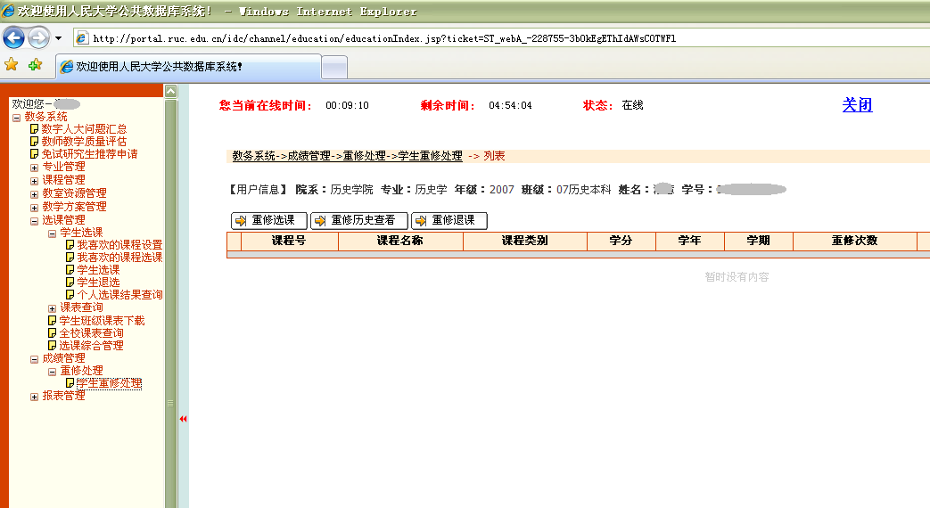
该处将列出待重修课程！
그림 19 재수강 수강신청 메인 페이지重修选课主页面
재수강이 필요한 과목을 선택한 후 “재수강 수강신청”을 클릭해 수강신청 화면에 들어간다. 본 화면은 재수강 과목과 똑같은 교과목 번호를 가진 모든 수업들을 나열한다. 학생들은 그중 한 수업을 선택할 수 있다. 여기서 주의할 점은 한번에 동일 교과목을 여러개 선택할 수 없다.
재수강 수강신청에는 수강신청 할 수 없는 두가지 상황이 발생 할 수 있다:
첫째, 개설 학과가 시스템에 수업 등록을 안했거나, 수업 인원이 만원인 경우.
둘째, 교육방침의 변동으로 인해 수업이 개설중지 혹은 수정 됐을 경우.

위 상황이 발생 했을 시 개설 학과 교무 비서에게 연락해 규정 시간내에 해결해야 하며, 학과에서 해결 하지 못하는 경우 교무처 교무과에 가서 해결 요청을 해야한다.
재수강 수강취소는 재수강 수강신청 메인 화면(그림 19)에서만 진행 할 수 있다. “재수강 수강취소” 버튼을 눌러서 수강취소 화면(그림 20)에 들어간 다음, 수강취소 하려는 과목을 선택하고 “수강취소”버튼을 누른다. 나중에 “수강 취소 성공”이라는 문구가 뜨면 취소가 완료 됐다는 것을 의미한다. 재수강 수강취소 기간은 수강신청 기간과 동일하다.
주의: 일반 수강 신청에서의 수강취소 기능은 재수강 수강취소에 사용 될 수 없다.
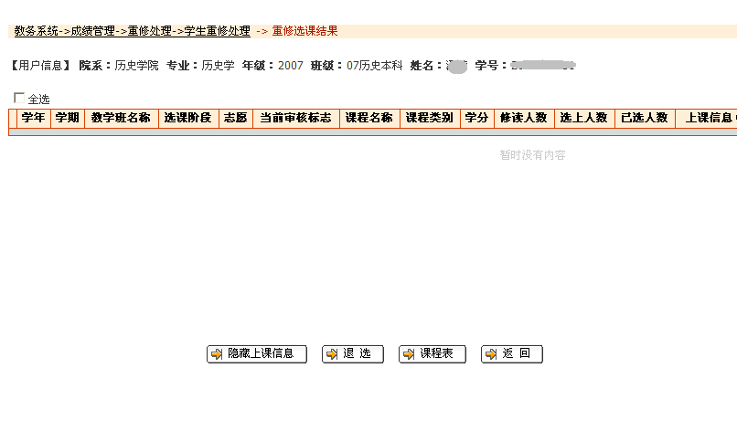
该处将列出已选择课程！
그림 20 재수강 수강취소 화면

十、부전공 수강신청 및 기타 수강신청
기타 특수한 수강신청은 수강신청 시스템의 특별한 모듈이다. 이는 아래와 같은 주요 기능을 포함한다:
첫째, 부전공 제2학위 취득 혹은 복수 전공 신청 통과자의 수강신청;
둘째, 전과, 학교간 교류 학습, 환카오(사정으로 인해 시험을 미루는 것), 질병으로 인해 체육양생반으로 변동하는 학생의 수강신청;
셋째, 체육 과목 이름이 다름으로 인해 재수강 수강신청을 통과하지 못하는 경우.

주의 할 점은, 부전공 수강신청 후 신청결과가 “심사 예정”으로 뜨는 학생은 종이로된 수강신청 표를 가지고 교무처 교무과에 찾아가 수강신청 결과를 확인해야 한다. 확인된 수강신청 결과가 최종 결과다.
특수 수강신청 기간은 보통 새 학기 초반이며, 구체적인 시간과 일정은 매학기 교무처 홈페이지의 특수상황 수강신청 공지를 참고해야 한다.
사용 방법은 아래와 같다:
홈 페이지에서 “나의 교무(본과생)” 항목 중에 있는 “특수 수강신청” 링크를 연결하거나, “전자 교무 시스템”중의 “본과생 교무 관리”페이지에서 수강신청 관리->수강신청 종합 관리의 순으로 클릭해 아래 화면으로 들어간다:
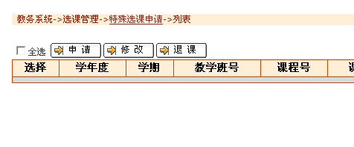
第一次进入该页面默认为空！
그림 21 특수 수강신청 화면
본 화면의 기본화면은 이미 통과한 특수 수강신청 통과목록들을 보여준다. 만약 본 화면이 위 그림처럼 아무런 내용이 없다면, 해당 학기는 아직 특수 수강신청이 진행되지 않았다는 뜻이며, 과목을 선택해야 한다. “신청”버튼을 눌러 그림 22처럼 특수 수강신청 화면으로 넘어간다.
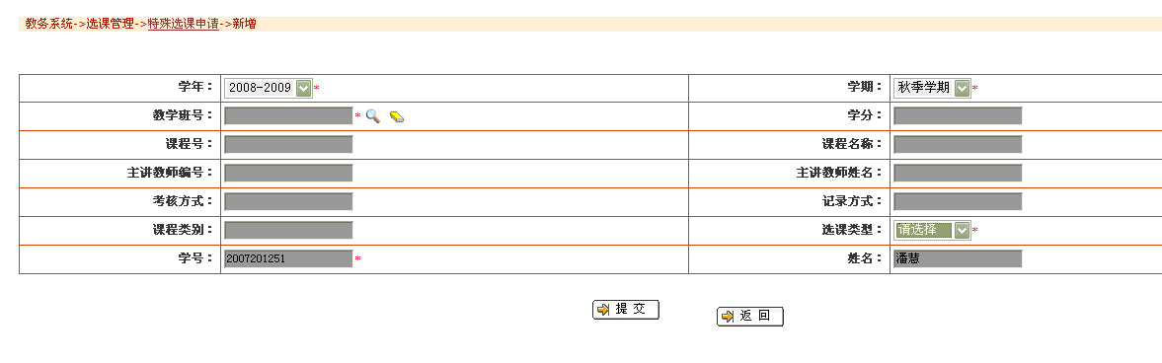
그림 22 특수 수강신청 화면
위 화면에서 년도와 학기는 해당 년도와 학기로 설정 되어있으니 변경할 필로가 없다. 교과반 번호 옆에 있는 돋보기 아이콘을 클릭해서 수업 선택 관련 정보 화면에 들어가면(그림 23), 수강 인원 수가 남은 수업들을 나열되어 있는 화면이 나온다. 검색 버튼을 누르면 그림 24처럼 자신이 설정한 검색 조건으로 검색이 가능하며, 실수를 방지 하기 위해 검색 조건에 꼭 해당 년도와 학기가 맞게 설정 되었는지 확인해야 한다. 그 외의 조건들은 개인 상황에 맞춰서 자유롭게 검색하면 된다.
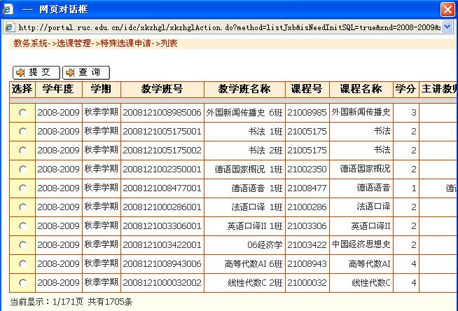
그림23 특수 수강신청 선택 가능 수강표 화면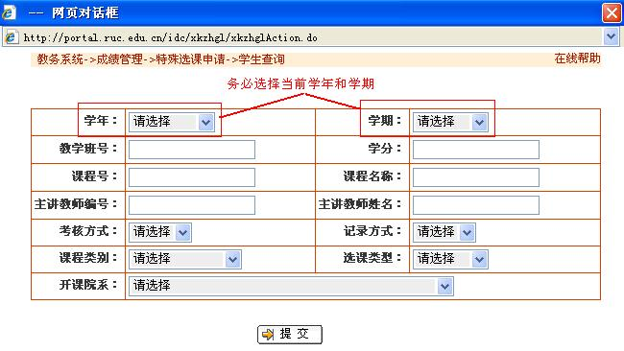图그림 24 특수 수강신청 신청가능 수강 정보 검색 화면
수강신청 유형은 꼭 선택해야 하는 항목이다. 유형은 부전공, 체육 재수강, 보충 수강등 모든 특별한 수강신청 유형이 선택사항에 있으며, 학생들은 자신의 실제 상황에 맞춰 선택하면 된다.
수업정보와 수강신청 유형을 선택 완료 했다면 “제출”을 눌러 신청한다. 이때 시스템은 선택한 과목이 다른 과목과 시간이 겹치지는 않는지 확인한다. 만약 시간이 겹치게 된다면 알림이 나타날 것이나 학생의 수강신청에 영향을 주지는 않는다. 그러므로 특수 수강신청에서 만약 시간이 겹치게 된다면 실제 상황에 맞춰서 선택 해야 한다.
특수 수강신청의 수강취소는 특수 수강신청 화면(그림 21)에서만 진행 된다. 만약 잘못 선택 했거나 다른 원인으로 인해 수강 취소를 해야할 경우, 취소할 수업을 클릭하고 그림 21화면에 보이는 수강취소 버튼을 누르면 된다. 평소 수강신청 할 때 쓰이는 수강취소 기능으로는 특수 수강신청 수강취소를 할 수가 없다.
또 한가지 주의 할 점은, 특수 수강신청에서 신청한 수업 정보는 완전히 학생 본인이 자신의 실제 상황에 맞춰 결정한 사항이라, 학생들은 정확히 수강신청을 진행해 자기가 수강 안 해도 되는 수업이 없도록 한다. 일단 선택한 수업에서 교육 절차와 기말 고사에 참여하지 않은 자는, “0”점으로 처리되며, 성적표와 GPA에 기록된다.

각 종류 강의시간표 조회
- 내 강의시간표
메인 페이지에서 “나의 교무” 항목에 있는 “내 강의시간표”를 클릭하거나, “전자 교무 시스템”에 있는 “본과생 교무 관리”를 클릭한 뒤 수강신청 관리->강의시간표 조회->학생 강의시간표 조회 순으로 연결해, 밑에 보이는 화면으로 들어간다(그림 25):
그림 25 학생 강의시간표 조회 화면
년도와 학기를 선택 후 ”제출” 버튼을 누르면 아래의 해당 강의시간표가 펼쳐진다. 그림 26:
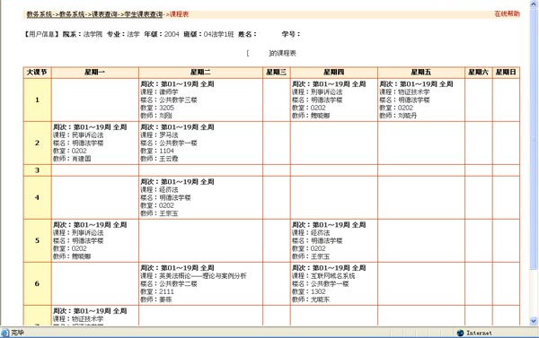
그림 26 학생 강의시간표 화면
주의: 위 조회 결과는 해당 학생이 해당 학기 심사에 통과된 과목만 나타냈다. 즉 수강이 확정된 과목들만 나타난다.
2、전교 강의시간표
쑤쯔런따(数字人大)에서는 학생들이 전교 강의시간표 조회를 할 수있도록 전교 강의시간표 조회 기능을 추가했다.
구체적인 조회 방법은: 메인 페이지에서 보이는 “나의 교무(본과생)” 항목중에 있는 “전교 강의시간표”를 클릭해 연결하거나, “전자 교무 시스템” 항목에 있는 “본과생 교무 관리”를 선택해, 뜨는 창에서 수강신청 관리->전교 강의시간표 조회 순으로 클릭해 아래 화면으로 진입한다(그림 27):
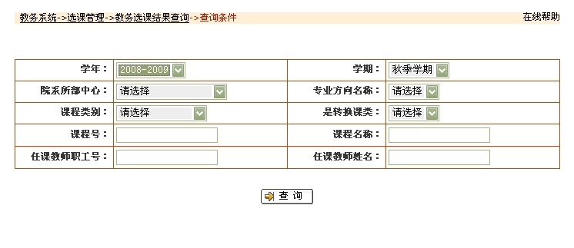
그림 27 전교 강의시간표 조회 화면
위 화면에서는 자신이 검색 하려는 수업 정보를 입력 후 “제출”버튼을 누르면 된다. 여기서 수업 이름을 확실하게 쓰지 않아도 된다. 예를 들어서 “서방경제학”을 찾을려면 “경제학”만 입력해도 된다.

十二、수강신청 주의 사항 및 자주 묻는 질문
1、수강신청 시간
수강신청은 보통 매 학기 기말, 즉 이번 학기말에 다음 학기에 들을 수업을 선택하며, 매 학기 시험 주의 2주 전부터 수강신청이 시작 된다. 수강취소는 수강신청 기간동안 수강신청과 동시에 진행되며, 구체적인 시간은 매 학기말 교무처 홈페이지에서 공지를 보면 된다. 2、수강신청 내용
현재 온라인 수강신청 과목은 필수 교양 과목, 전교 선택 과목, 인문 교양과 예술 교육 과목을 위주로 구성 되어 있다. 일부분 학원들의 학과 기초 과목과 전공 수업도 수강신청이 가능하다. 자세한 수강신청 과목은 매학기 수강신청 공지를 기준으로 보면 된다.
3、체육 수업 수강신청 주의 사항
①수영 수업을 선택한 학생들은 아래와 같은점을 주의 하길 바란다: 심장병, 저혈압, 피부병 및 수영하기에 적합하지 않은 자는 수영수업을 선택할수 없다; 수영수업을 듣는 학생들은 수영복과 수영모자를 챙겨와야 하며, 탁구 수업을 듣는 학생들은 탁구 채와 공을 챙겨와야 한다;
- 수영 고급반을 수강하는 학생은 평영으로 200미터 이상 수영이 가능해야 한다;
- 에어로빅 고급반을 수강하는 학생은 반드시 어느 수준의 에어로빅 기초가 있거나, 한학기 동안 에어로빅 수업 혹은 리듬체조 수업을 수강했어야 한다.
⑤세기관에서 수업하는 학생들은 첫 수업때 모두 세기관 남문에서 집합해야 하며, 기타 장소에서 수업하는 학생들은 첫 수업 지점을 수강신청표에 적혀있는 장소로 집합하면 된다. 또한 수업에는 적절한 복장을 입고 가길 바란다.
4、기타 주의 사항 설명
①학생은 인터넷으로만 수강신청이 가능하며, 수업을 선택 하지 않은자는 수업을 들을 수 없다. 또한 수강신청에서 통과한 학생들만 수업을 들을 수 있는 자격이 주어지며, 본 수업에 등록 되지 않은 학생은 성적 줄 수 없다.
- 시간이 없어 수업을 들을 수 없는 경우, 꼭 규정된 시간내에 인터넷에서 수강 취소를 해서 다른 학생들이 수업을 들을 수 있도록 해야한다. 만일 수강신청에 통과가 됐지만 수업 절차에 참여 하지 않았거나 기말고사를 안 치뤘을 경우 “0”점 처리되며 성적에 기록 되며 또한 평균 GPA에도 합산 된다.
- 교양 과목은 방안에서 요구하는 학점만 채우면 된다. 여기서 불합격한 과목은 재수강 할 필요없다. 만약 한 교과목류에서 수강해야하는 학점을 초과 했더라도 다른 과목류의 학점으로 대체 할 수 없다. 또한 성적이 안좋은 수업을 삭제 할 수도 없으니 모두들 무작정 많이 선택해서 듣지 않도록 한다. 같은 수업을 여러번 들으면 그중 한번만 방안에 요구하는 학점으로 기록되고 나머지는 평균 GPA에 합산만 된다.
- 교무비서가 단체로 넣은 전공 필수 과목 혹은 선택 과목(자신이 선택 하지 않은 과목)을 본인이 마음대로 취소 하면 안된다. 만약 실수로 취소했다면 성적 기입을 할 수 없으니, 개설 학과에 가서 해결 하길 바란다.
- 전공 선택 과목은 2차 수강신청 기간이 종료 된 후 일부 학원에서 수강신청 인원수가 아직 덜 채워진 과목들을 교양 과목들로 전환 시켜 전교 학생들이 선택 할 수 있게끔 한다. 그러므로 수강해야하는 전공 선택 과목이 있는 학생은 학원의 요구에 따라 수강신청 하길 바란다. 그렇지 않을 경우 전교생에게 수업이 개방돼 수강신청을 할 수 없게 될지도 모른다. 전공 선택 과목은 교양 과목으로 전환된 후엔 수강하는 학생들에겐 일정한 수준이 요구된다. 학생들은 수강신청 및 새학기 첫주 시강 기간동안 자신의 실제 상황과 담당 교수님의 본 수업에 대한 요구를 확인하고 본인이 이 수업을 들을 수 있는지 확인 해야한다. 만약 수업을 들을 수 없는 수준인거 같을 시 즉시 수강 포기를 해서 수업 부담감을 줄여야 한다. 기타 과목들도학년 제한, 초급반 혹은 연속반, 성별 요구, 유학생 혹은 중국학생 제한 여부 등 요구들이 있을 수 있으니 수강신청 할때 주의 하길 바란다.자주 묻는 질문(Q&A)
- 질문: 매학기 수강신청은 언제 진행 되나요?
- 답: 매학기 수강신청은 기본적으로 개학 첫째 주와 지난 학기 말에 진행된다. 보통 시험 주 2주 전쯤부터 시작합니다. 때가 되면 교무처 홈페이지에서 수강신청 관련 공지가 올라오니 자세한 사항은 공지를 참조하길 바랍니다.
- 질문: 모든 과목을 인터넷에서 수강신청 해야하나요?
- 답: 현재로썬 전교 공통과목과 교양과목은 인터넷을 통해 수강신청 해야 합니다. 일부 학원들의 전공수업 또한 인터넷에서 수강신청 해야하니 구체적인 사항은 매학기 수강신청 공지에서 확인 하시길 바랍니다.
- 질문: 수강 취소는 어떻게 하나요? 담당교수님이 취소할 수 있나요?
답: 모든 수강취소는 학생본인이 인터넷에서 처리 해야합니다. 매학기 수강신청 공지에 수강취소 기간이 적혀 있으며, 규정 시간내에서만 수강 취소가 가능합니다. 각 학원과 학교 교무처에서는 수강취소를 처리 할 수 없으며, 담당교수님도 수강취소할 권한이 없으므로 학생을 대신해서 수강 취소를 하는 것은 더욱이 불가능 합니다.
- 질문: 수강취소 하지 않은 과목 시험을 참가하지 않으면 수강취소가 되나요?
- 답: 만약 수강취소 하지 않은 과목의 시험을 참가하지 않았다면 0점으로 성적 기록이 되며 평균 GPA에 합산됩니다.
- 질문: 모든 시간 충돌되는 수업들은 시스템에서 알려주나요?
답: 만약 선택한 과목이 학원에서 일괄적으로 등록한 과목과 시간 충돌이 된다면 시스템에서 자동으로 알림이 뜨지만, 만약 학원에서 등록을 하기 전이라면 알림이 뜨지 않습니다. 그래서 학생들은 종이로된 강의시간표를 참고해서 수강신청을 하시길 바랍니다. 만약 종이로된 강의시간표가 없다면 학원 교무비서에게 요구해 얻길 바랍니다.
- 질문: 만약 자신이 선택한 과목을 듣기 싫다면 다른 학생에게 양도 할 수 있나요? 问：如果自己选的课不想上可以换给其他同学吗？
답: 선택한 과목을 듣기 싫다면 규정 시간내에 수강취소 하면 됩니다. 수강취소는 인터넷에서 진행해야 하며, 친구들간에 수업 교환이 불가능 합니다.
- 질문: 만약 재수강 신청을 안했는데 바로 기말고사를 치뤄도 되나요?
답: 모든 재수강은 인터넷에서 신청 해야하며, 인터넷에서 신청하지 않은자는 재수강 자격이 없으며 기말고사에도 참가할 자격이 주어지지 않습니다.
- 질문: 수강신청 과정 중 문제 발생 시 어떻게 해결 하나요?
답: 수강신청 과정중 생긴 문제는 꼭 수강신청 기간에 해결 해야 합니다. 먼저 학원의 교무비서를 찾아서 해결하고 만약 교무비서가 해결할 수 없을 시 학원 교무처 정보과에 문의해 해결한다.
또한 수강신청에 대한 학생들의 소중한 의견 및 건의 사항을 환영하며, 교무처 정보과에 메일로 보내주면 감사하겠습니다.
E-mail：jwc.xxk@ruc.edu.cn

